4 класс, ОРКСЭ 7.04
Тема урока: Религия и мораль. Нравственные заповеди в религиях мира.
- Рассмотрите таблицу. Подумайте, что общего, а в чём различие между нравственными заповедями религий мира.
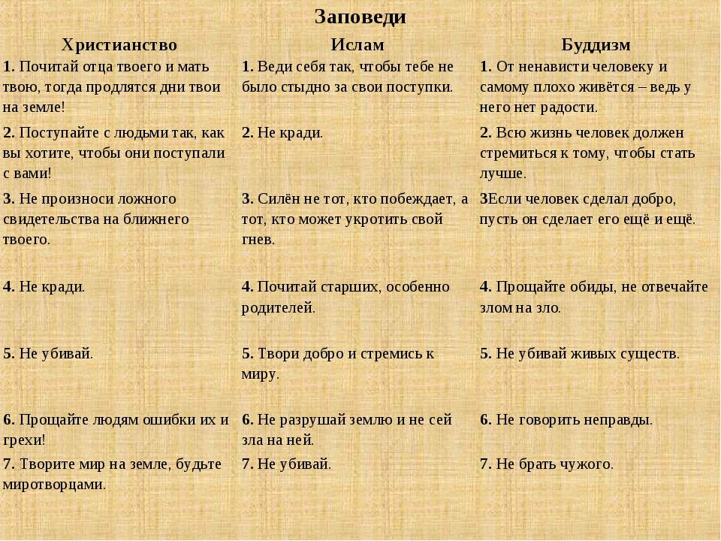
- Попробуйте ответить на вопросы теста.
«Религия и мораль. Нравственные заповеди в религиях мира»
- Важный принцип всех религий:
а) ценности и сохранения человеческой жизни
б) соблюдение всех религиозных обрядов
в) отказ от общественной социальной жизни
- Как называются самые известные предписания в Ветхом завете о том, как должен жить и вести себя человек?
а) Библия
б) Десять заповедей
в) Тонах
- Кому были дарованы эти предписания Богом на горе Синай?
а) Моисею
б) Аврааму
в) Иисусу Христу
- Мусульмане считают, что основой творения, конечной его целью и высшей ценностью является___________________________.
- Пророк Мухаммад любил говорить: «Рай находится под ногами наших матерей». Тем самым он подчеркивал _________________________________________.
- Что является основой поведения человека в буддизме?
а) любовь к себе и окружающим
б) ответственность за других
в) любовь к родным и близким
- Что говорит учение буддизма о том, что должен сделать человек, чтобы достичь счастья:
а) он должен быть послушен
б) должен много молиться
в) он должен сделать счастливыми других людей
- Бодхисатв — это
а) божество
б) служитель храма
в) любой человек
- Перечисли заповеди буддистов:
1)______________________________________________________________
2)____________________________________________________________
3)____________________________________________________
4)__________________________________________________________
5)_________________________________________________________
- На что делается особый упор в буддизме?
а) необходимость сострадания всем живым существам
б) любовь и примирение
в) на молитву
- Основное нравственное правило в буддийской религии?
а) непричинение вреда не только людям, но и животным
б) непричинение вреда людям
в) непричинение вреда животным
- Если возникли затруднения, обратитесь к учебнику.

